**智隆人力资源综合管理系统**

**产品需求说明书**

**上海智隆信息技术有限公司**

**2012年7月**

目录

1 前言 5

1.1 目标和范围 5

1.2 定义（首字母缩写和缩写词） 5

1.3 参考资料 6

2 需求概述 6

2.1 总体框架 6

2.1.1 功能列表 6

2.1.2 角色功能 7

2.2 系统管理 7

2.2.1 认证管理 7

2.2.2 帐户管理 7

2.2.3 角色管理 7

2.2.4 权限管理 8

2.2.5 数据权限 8

2.2.6 系统日志 8

2.2.1 访问统计 8

2.2.2 数据字典 8

3 外部接口 9

3.1 用户接口 9

3.1.1 网站首页 9

3.1.2 学生界面 10

3.1.3 管理界面 10

3.1.4 单位界面 10

3.2 软件接口 11

3.2.1 统一身份认证接口 11

3.2.1 共享数据平台接口 11

3.2.2 第三方软件接口 11

4 功能需求 11

4.1 生源管理 11

4.1.1 流程设置 12

4.1.2 生源维护 13

4.1.3 生源确认 13

4.1.4 生源修改审核 13

4.1.5 生源信息报表 14

4.1.6 生源信息统计 14

4.1.7 生源信息上报 15

4.2 推荐管理 15

4.2.1 推荐表设置 16

4.2.2 推荐表登记 17

4.2.3 推荐表审核 17

4.2.4 推荐表制作 17

4.2.5 推荐表发布 18

4.3 去向管理 18

4.3.1 去向登记 19

4.3.2 去向审核 26

4.3.3 协议鉴证 26

4.3.4 就业去向报表 27

4.3.5 就业协议统计 27

4.3.6 就业计划上报 28

4.4 职前辅导 28

4.4.1 课程管理 28

4.4.2 链接管理 29

4.4.3 咨询预约 29

4.4.4 活动管理 29

4.4.5 组织机构 29

4.4.6 就业政策 30

4.4.7 就业程序 30

4.4.8 标准表格 30

4.4.9 就业调查 31

4.4.10 职业指导 31

4.4.11 留言咨询 31

4.5 招聘管理 32

4.5.1 单位管理 32

4.5.2 招聘管理 32

4.5.3 宣讲会管理 32

4.5.4 招聘会管理 33

4.5.5 账号注册 33

4.5.6 招聘信息发布 33

4.5.7 宣讲会申请 33

4.5.8 招聘会查询 34

4.5.9 检索英才 34

4.5.10 我的收藏 34

4.5.11 我的简历 35

4.5.12 我的求职 35

4.5.13 职位搜索 35

4.5.14 我的消息 35

4.1 网站管理 36

4.1.1 栏目管理 36

4.1.2 内容管理 36

4.1.3 资源管理 37

4.1.4 风格管理 38

4.1.5 问卷管理 38

4.1.6 消息管理 38

4.1.7 检索管理 39

4.1.8 访问统计 39

5 非功能性需求 39

5.1 数据交换 39

5.2 数据字典 40

5.3 其他需求 40

5.3.1 可用性 40

5.3.2 性能要求 40

5.3.3 产品文档 40

5.3.4 可靠性 40

附录A：数据字典定义 41

# 前言

## 目标和范围

本文是外部文档，是从业务和用户角度收集业务相关信息、当前应用环境等信息，并利用这些信息从中获取、分析用户业务需求，验证和优化解决方案。本文中包含系统功能描述，目标是使用户和开发人员对在系统完成后所具有的功能和使用方式上达成共识。

编写本文档的目的在于阐述就业管理系统的业务目标和业务需求。本阶段是收集、归纳 业务人员提出的各方面需求，将这些需求转化为软件开发项目的需求，形成正式、标准且可行的需求规格说明书，为本产品的建设提供目标与依据，降低下一步的建设风险。

## 定义（首字母缩写和缩写词）

SIS-CAREER：就业管理系统的英文名称

需求编号：采用REQ_ SIS-CAREER _XX**X**格式，其中

REQ表示需求

SIS-CAREER表示就业管理系统

XXX表示三级结构的功能模块流水号

如010203中，01表示一级模块编号、02表示二级模块编号、03表示三级模块编号

说明：本文档中除明确指出的需求优先级外，均为强制性需求。

## 参考资料

# 需求概述

## 总体框架

### 功能列表

系统的后台管理功能分为七大模块，分别是网站管理、生源信息管理、推荐资料管理、毕业去向管理、职前辅导管理、招聘管理和系统管理



### 角色功能



## 系统管理

### 认证管理

校内用户登录认证支持与数字化校园统一身份认证系统进行集成；

校外用户（用人单位）进行系统本地认证。

### 帐户管理

就业办、院系、辅导员、学生角色的用户名、密码与统一身份认证进行同步。

校外用人单位账号、密码由就业系统进行管理。

### 角色管理

就业服务系统角色分为：系统管理员、就业中心管理员、学院管理员、毕业班学生、非毕业班学生、用人单位、学生管理员；用人单位（Company）、招聘代理（Recruitment Agent）以及校内学生管理各职能部处角色。

### 权限管理

功能权限包括网站栏目、系统菜单。

系统支持为各角色灵活配置可管理和使用的网站栏目、系统菜单。

### 数据权限

数据权限既行集权限，是指一个用户有权看到的数据范围，例如经济学院管理员只能看到本学院的学生相关数据，就业办管理员能够看到全校所有学生相关数据；

### 系统日志

系统自动记录所有用户登入、登出的时间、IP地址等信息；

系统管理员可查询所有系统日志信息。

在涉及数据修改、删除等操作功能时，系统自动记录相关数据变化的日志，包括操作人、操作时间、操作模块、IP、操作类型。

### 访问统计

系统在首页显示网站总访问量和当天访问量；

系统管理员、就业办管理员能够对网站访问量进行按月、按周等方式进行统计。

### 数据字典

管理业务系统自身维护代码字典。系统代码分为国标、部标、校标和就业系统自身维护的代码，主要包括：性别代码、政治面貌、生源地区代码、主管部门代码、单位性质、行业代码、培养方式、学历代码、毕业去向代码、婚姻状况、校区代码、院系代码、班级代码、专业代码等，详细见附件A。

国标、部标、校标代码均来源于数字化校园共享数据库平台，就业系统与其进行实时同步，不提供维护功能；就业系统本身维护的代码提供增、删、改、查、启用、禁用功能。

# 外部接口

## 用户接口

### 网站首页

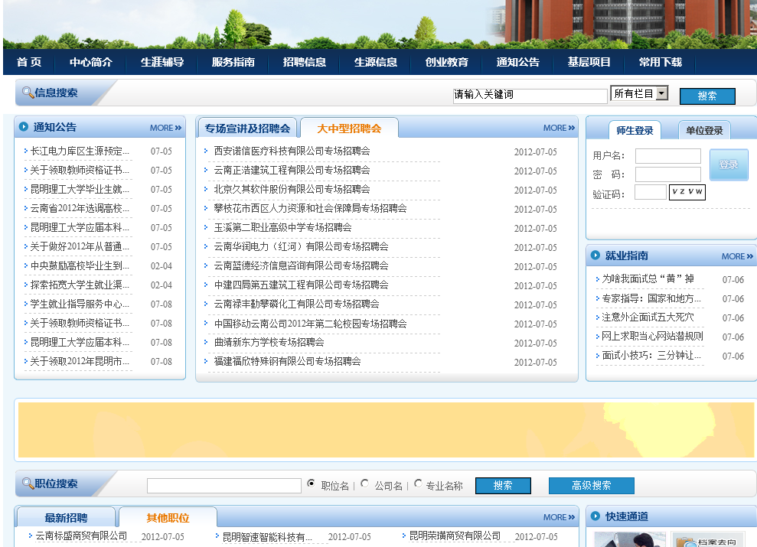

### 学生界面

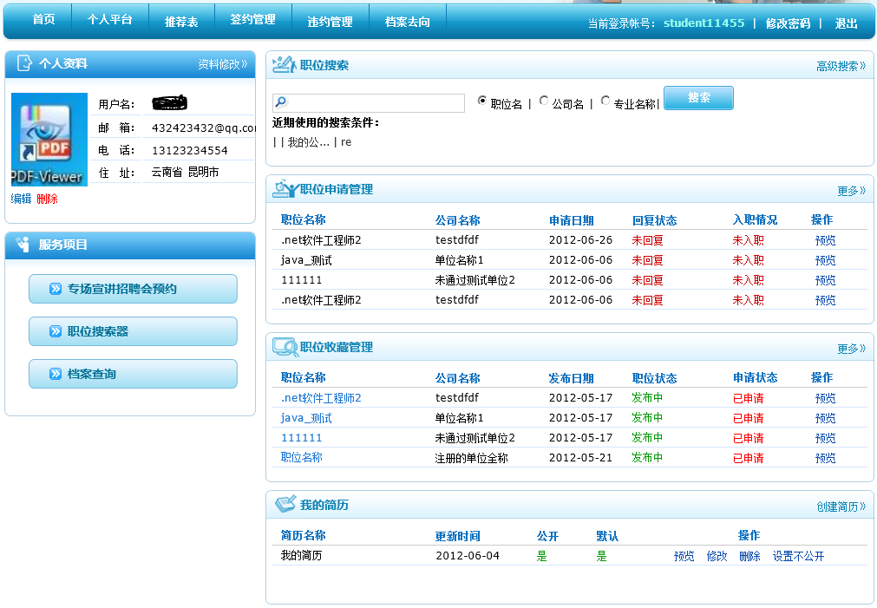

### 管理界面

### 单位界面

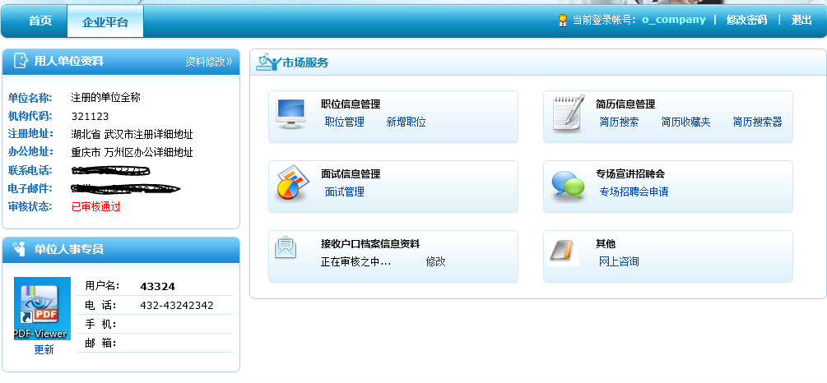

## 软件接口

### 统一身份认证接口

与学校数字化校园平台中的统一身份认证系统进行集成；需第三方公司提供JAVA版的认证接口，我们负责修改就业系统中的相关代码。

### 共享数据平台接口

生源信息分别来源与教务系统、研究生系统，集成方式有二种：

1. 共享库开放本科生、研究生生源信息表的查询权限，就业系统以跨库视图的方式进行同步；
2. 就业系统开放本科生、研究生生源信息表的更新权限，由数据交换平台实现实时同步。

采用何种方式由校方自行选择。

### 第三方软件接口

第三方软件目前有网上学堂、职业测评相关的二款软件，本次均采用超链的方式进行对接。

与教育部要求使用的就业服务系统中用人单位注册功能，接口方式定制。

# 功能需求

本章节所有需求均为强制性需求。

## 生源管理

毕业生生源数据准备是系统一切相关就业功能的前提，生源信息包括毕业生生源和非毕业生生源；教务处提供本科生生源数据，研究生院提供研究生的生源数据。

生源数据生成后，首先由学生本人进行核对，核实无误由学生本人在系统中进行提交确认；若发现生源信息有误，则学生在系统中提交错误字段的修改申请，并打印，连同相关材料递交辅导员，由辅导员送交教务处或研究生部进行最终审核，终审通过后，系统自动修改相关错误数据。

业务流程图：



### 流程设置

* 使用角色：**就业中心**
* 功能描述：设置生源信息确认的开始时间、结束时间；设置生源信息修改的审核流程。

功能点：修改、保存

* 设计约束：信息修改的审核流程只有就业中心一个节点时，就不存在学生确认的过程。
* 前置条件：学生、辅导员、院系、就业中心内置角色已定义
* 后置条件：审核流程定义后系统自动为参与的角色赋功能菜单的权限。
* 流程图：

* 界面原型：

### 生源维护

* 使用角色：**教务处/研究生院/就业中心**
* 功能描述：教务处和研究生部在各项就业工作开始前，通过就业系统提供的生源信息导入功能，批量导入系统规定格式的EXCEL生源数据，批量导入时可选用覆盖、更新二种方式。导入后的生源数据初始状态为“未确认”。多次导入时，无论选用何种方式，系统不会更改已经确认并审核通过的生源记录。

功能点：批量导入(登记)、个别新增(登记)、修改、删除、作废、查询、导出。

* 设计约束：批量导入时可选择覆盖、更新二种方式。
* 前置条件：按照系统规定的EXCLE模板格式，准备好本科生、研究生生源数据。
* 后置条件：
* 流程图：
* 界面原型：

### 生源确认

* 使用角色：**学生**

功能描述：学生核对本人的生源信息，本科生确认字段为：学院、专业、学号、姓名、性别、身份证号、生源地区、学制；研究生确认字段为：学院、专业、学号、姓名、性别、身份证号、生源地区、学制、培养方式。若信息无误，提交确认。若信息有误，提交本人生源信息的修改申请。

功能点：查看、确认提交、修改申请

* 设计约束：错误的生源信息修改保留历史痕迹。
* 前置条件：本人生源信息已导入生源库。
* 后置条件：本人生源信息未确认状态下不能使用推荐表登记、毕业去向登记功能。
* 流程图：
* 界面原型：

### 生源修改审核

* 使用角色：**辅导员/院系/就业指导中心/相关职能部门**。
* 功能描述：按照生源修改审核流程设置的节点顺序，对学生提交的生源信息修改申请进行审核。

功能点：修改申请汇总、批量审核、单条审核、生源修改历史查询、通过送审、终审、不通过退回

* 设计约束：根据不同审核节点上的角色，进行数据权限控制（行集控制）。
* 前置条件：已设置审核流程；生源数据已生成，学生本人已提交修改申请。
* 后置条件：终审通过后自动更新生源库中相关字段值。
* 流程图：
* 界面原型：

### 生源信息报表

* 使用角色：**就业中心/院系管理员**
* 功能描述：

[基本生源信息报表]包含就业计划相关生源信息，主要用于方便各学院自行校对、往市教委报送数据。报表生成条件为院系、学历、专业之各种组合，排序次序为院系、学历、专业、学号，过滤条件为毕业期间。每一页面和分组均包括计数统计。

功能点：生成、导出

* 设计约束：无
* 前置条件：生源数据已导入。
* 后置条件：
* 流程图：
* 界面原型：

### 生源信息统计

* 使用角色：**就业中心**。
* 功能描述：统计报表能够按照院系、专业、学历、生源地条件自由组合。生成的报表可导出为EXCEL格式。常用统计如下：

[院系分类统计]用于统计院系、学历分组条件下的生源数量、可分生数量的交叉表。过滤条件为毕业期间，以及学籍变动类型：正常毕业、延期毕业、提前毕业，以及是否包含、仅包含、排除延期就业的毕业生。

[专业分类统计]用于统计专业、学历分组条件下的生源数量、可分生数量的交叉表，过滤条件为毕业期间，以及学籍变动类型：正常毕业、延期毕业、提前毕业，以及是否包含、仅包含、排除延期就业的毕业生。

[学历分组统计]用于统计学历、专业、生源地区分组条件下的生源数量的交叉表。过滤条件为毕业期间，以及培养方式：全体毕业生、可分生以及非可分生，以及学籍变动类型：正常毕业、延期毕业、提前毕业，以及是否包含、仅包含、排除延期就业的毕业生。

[生源地区统计]用于统计生源地区、学历分组条件下的生源数量、可分生数量的交叉表，过滤条件为毕业期间，以及学籍变动类型：正常毕业、延期毕业、提前毕业，以及是否包含、仅包含、排除延期就业的毕业生。

* 设计约束：
* 前置条件：
* 后置条件：
* 流程图：
* 界面原型：根据收集的样表。

### 生源信息上报

* 使用角色：**就业中心**
* 功能描述：分为上报上海市教委就业指导中心和上报教育部二种生源数据上报。

上报上海市教委的数据可根据目前教委就业指导中心正在开发的新的就业系统做对接。

* 设计约束：用户可自行选择上报的生源字段。允许设定是否包含、仅包含、排除延期就业的毕业生。上报数据格式为EXCEL。
* 前置条件：生源数据已产生且确认。
* 后置条件：
* 流程图：
* 界面原型：

## 推荐管理

本科生和研究生的推荐表格式有所不同。学生在本人生源信息确认后方可填写推荐表。推荐表经院系、学校审核后在就业网上发布，供用人单位查询。审核通过后的推荐表学生不可修改，若需要修改，必须经过学校、院系的反审核流程。各院系或毕业生本人可打印、导出推荐表。就业中心能够制作全校学生推荐表。



### 推荐表设置

* 使用角色：**就业中心**。
* 功能描述：就业指导中心设置本科生、研究生推荐表封面、表头等公共参数；设置推荐表审核的流程（辅导员、院系、就业中心）。
* 设计约束：参与各审核节点的角色自动分配推荐表审核功能菜单权限。
* 前置条件：
* 后置条件： 推荐表审核
* 流程图：
* 界面原型：

### 推荐表登记

* 使用角色：**学生/院系/就业中心**。
* 功能描述：由毕业生在线登记推荐表所需要的信息，其中推荐表中的就业计划相关信息从生源信息中提取，不允许修改。其他信息如获奖信息等，从其他系统（如学工）进行同步。

院系或就业中心也可以为学生在线代填标准推荐表。代填的推荐表状态为审核通过。

* 设计约束：本科生、研究生推荐表格式分别设置。推荐表封面、表头可由用户自行设置。
* 前置条件：生源数据已生成且确认。
* 后置条件：推荐表审核
* 流程图：
* 界面原型：

### 推荐表审核

* 使用角色：**院系/就业中心**。
* 功能描述：院系、就业中心分别审核各自管理范围内的学生推荐表内容。审核不通过时可填写审核意见。审核通过后的推荐表系统自动更新为发布状态。就业中心对推荐表进行反审核后，状态退为院系审核通过；院系反审核后，退回学生个人。

功能点：批量审核、单条审核、审核通过、审核不通过、反审核

* 设计约束：根据设置的审核流程系统自动进行菜单控制。
* 前置条件：
* 后置条件：推荐表发布
* 流程图：
* 界面原型：

### 推荐表制作

* 使用角色：**学生/院系/就业中心**。
* 功能描述：学生本人可以打印、导出审核通过后推荐表；院系、就业中心能够打印、导出各自管理范围内的学生推荐表。

功能点：打印、导出

* 设计约束：
* 前置条件：推荐表审核通过
* 后置条件：
* 流程图：
* 界面原型：

### 推荐表发布

* 使用角色：**学生**
* 功能描述：学生本人能够对审核通过的推荐进行启动、停止发布
* 设计约束：
* 前置条件：推荐表审核通过
* 后置条件：
* 流程图：
* 界面原型：

## 去向管理

毕业去向主要包括就业协议、出国、升学、未就业、灵活就业、隐性就业等方式。不同的就业去向填写的信息有所不同。学生在本人生源信息确认后，可在进行毕业去向的在线登记，院系或就业中心也可对学生的去向进行代填。



### 去向登记

* 使用角色：**学生/就业中心/院系**。
* 功能描述：学生、院系、就业中心根据不同的去向类别，在线登记各毕业去向要求的表格。具体需求如下：

**就业协议登记：**登记时首先首先根据组织机构代码或单位名称进行查询，如果系统中已经存在，则选择用人单位信息并完成就业协议登记工作；否则，新增加一个用人单位，要求单位名称中必须包含此前键入的查询关键字，新的用人单位信息在协议做学院鉴证时获得核实。

**出国登记：同上**

**升学登记：同上**

**未就业登记：同上**

**灵活就业登记：同上**

**隐性就业登记：同上**

以上所有毕业去向由院系、就业中心代为登记，审核状态和新增的单位系统自动置为审核通过。

就业去向类型和填写内容

|  |  |  |  |
| --- | --- | --- | --- |
| 代码 | 含义 | 角色和操作说明 | 填写内容 |
| 01 | 签订协议书 | 辅导员和就业办可以进行代填。  个人填写后，提交就业办进行审核。院系可以查看学生填写的信息。  学生可以看到辅导员或就业办代填的内容。但是学生不能修改代填的内容。  在个人填写的内容和代填的内容中，学生优先看到的内容是个人填写的内容；如果个人没有填写，则看到的内容为代填的内容，此时学生个人不能再进行填写，如发现错误，必须通过辅导员或者是就业办进行修改。 | 就业协议书  是否需要打印回原籍报到证★  （如果选择是，学生就不可以修改填写的信息，如果需要修改，由院系进行修改，给出提醒），需要填写报到证时间。 |
| 02 | 升学（录取研究生、专生本、考取博士生） | 辅导员和就业办可以进行代填。  个人填写后，需要院系或者就业办进行审核，审核不能再进行修改，状态变为已签约，如果需要修改，必须就业办将协议书状态改为毁约后，学生才可以重新填写。  学生可以看到辅导员或就业办代填的内容。但是学生不能修改代填的内容。  在个人填写的内容和代填的内容中，学生优先看到的内容是个人填写的内容；如果个人没有填写，则看到的内容为代填的内容，此时学生个人不能再进行填写，如发现错误，必须通过辅导员或者是就业办进行修改。 | 学号、姓名、性别、院系、专业、学历、生源地、身份证号码、学校★、学校所在地（省市） |
| 03 | 直升（直研/直博/硕博联读） | 自动生成毕业去向，学生可以查看到生成的毕业去向，但是不可以进行修改。同时也不发放协议书给这些学生。状态为已签约。  学生可以看到辅导员或就业办代填的内容。但是学生不能修改代填的内容。  在个人填写的内容和代填的内容中，学生优先看到的内容是个人填写的内容；如果个人没有填写，则看到的内容为代填的内容，此时学生个人不能再进行填写，如发现错误，必须通过辅导员或者是就业办进行修改。 | 学号、姓名、性别、院系、专业、学历、生源地、身份证号码、学校★、学校所在地（省市） |
| 04 | 出国 | 辅导员和就业办可以进行代填。  个人填写后，不需要进行审核，院系和就业办可以查看到个人填写的内容。  学生不可以看到辅导员或就业办代填的内容。 | 学号、姓名、性别、院系、专业、学历、生源地（系统给出，学生核实 《生源地区信息》）★、身份证号码、国家、是否需要打印回原籍报到证★（如果选择是，学生就不可以修改填写的信息，此时需要给出提醒；如果需要修改，由院系进行修改）、不需要填写报到证时间。 |
| 05 | 病缓 | 辅导员和就业办可以进行代填。  个人填写后，不需要进行审核，院系和就业办可以查看到个人填写的内容。。  学生不可以看到辅导员或就业办代填的内容。 | 学号、姓名、性别、院系、专业、学历、生源地、身份证号码、备注 |
| 06 | 待就业 | 辅导员和就业办可以进行代填。  个人填写后，不需要进行审核，院系和就业办可以查看到个人填写的内容。  学生不可以看到辅导员或就业办代填的内容。  院系和就业办可以对其进行打印。 | 学号、姓名、性别、院系、专业、学历、生源地、身份证号码、联系方式、是否学校推荐。 |
| 07 | 不就业 | 辅导员和就业办可以进行代填。  个人填写后，不需要进行审核，院系和就业办可以查看到个人填写的内容。  学生不可看到辅导员或就业办代填的内容。 | 学号、姓名、性别、院系、专业、学历、生源地、身份证号码、不就业原因 |
| 08 | 退学 | 辅导员和就业办可以进行代填。  个人填写后，不需要进行审核，院系和就业办可以查看到个人填写的内容。  学生不可以看到辅导员或就业办代填的内容。 | 学号、姓名、性别、院系、专业、学历、生源地、身份证号码、备注 |
| 09 | 有明确意向 | 辅导员和就业办可以进行代填。  个人填写后，不需要进行审核，院系和就业办可以查看到个人填写的内容。  学生不可以看到就业办或辅导员代填的内容。 | 学号、姓名、性别、院系、专业、学历、生源地、身份证号码、单位名称（全称）★、单位所在地★（省市） |
| 10 | 基本有明确意向 | 辅导员和就业办可以进行代填。  个人填写后，不需要进行审核，院系和就业办可以查看到个人填写的内容。  学生不可看到就业办或院系辅导员代填的内容。 | 学号、姓名、性别、院系、专业、学历、生源地、身份证号码、单位名称（全称）★、单位所在地★（省市） |
| 11 | 延长学制 | 辅导员和就业办可以进行代填。代填内容需要就业办进行审核。审核后不可以进行修改，如果需要修改，必须把状态改为违约，方可进行重新填写。  个人填写后，需要就业办进行审核，审核后不可以进行修改，如果需要修改，必须把状态改为违约，方可进行重新填写。院系和就业办可以查看到个人填写的内容。学生不可以看到就业办或辅导员代填的内容。 | 学号、姓名、性别、院系、专业、学历、生源地、身份证号码、延长至时间 |
| 13 | 隐性就业 | 辅导员和就业办可以进行代填。  个人填写后，不需要进行审核，院系和就业办可以查看到个人填写的内容。学生不可以看到就业办或辅导员代填的内容。  院系和就业办对其进行打印 | 学号、姓名、性别、院系、专业、学历、生源地、身份证号码、单位名称（全称）★、单位所在地★  填写提交以后，提醒到辅导员处领取隐性就业登记表★，由辅导员进行打印 |
| 14 | 灵活就业（自主创业） | 辅导员和就业办可以进行代填。  个人填写后，不需要进行审核，院系和就业办可以查看到个人填写的内容。学生不可以看到就业办或辅导员代填的内容。  院系和就业办可以对其进行打印 | 学号、姓名、性别、院系、专业、学历、生源地、身份证号码、单位名称（全称）★、单位所在地★  填写提交以后，提醒到辅导员处领取灵活就业登记表，由辅导员进行打印 |
| 15 | 定向委培在职 | 研究省培养方式为定向委培的，会批量自动生成毕业去向，学生可以看到生成的毕业去向信息，但是不可以修改，也不发放协议书给学生。状态为已签约。 | 研究生培养方式为定向委培的，批量自动生成毕业去向，学生可以看到，但是不可以修改，也不发放协议书。  自动生成内容包括：  学号、姓名、性别、院系、专业、学历、生源地、身份证号码、培养单位★、单位地区★、单位性质、单位主管部门 |
| 16 | 回省就业 | 辅导员和就业办可以进行代填。  个人填写后，不需要进行审核，院系和就业办可以可以查看到个人填写的内容。学生不可以看到就业办或辅导员代填的内容。  院系和就业办可以对其进行打印 | 学号、姓名、性别、院系、专业、学历、就业单位、单位地区、是否打印报到证★（如果选择是，学生就不可以修改填写的信息，如果需要修改，由院系进行修改，给出提醒），、生源地（系统给出，学生核实）★，身份证号码、由辅导员打印。  填写提交以后，如果需要打印报到证，提醒到辅导员处领取回省就业登记表，由辅导员进行打印 |
| 17 | 国家地方项目 | 辅导员和就业办可以进行代填。  个人填写后，不需要进行审核，院系和就业办可以查看到个人填写的内容。学生不可以看到就业办或辅导员代填的内容。 | 学号、姓名、性别、院系、专业、学历、生源地、身份证号码、单位地区、单位名称、项目名称（下拉，可维护） |
| 18 | 就业困难 | 辅导员和就业办可以进行代填。  个人填写后，不需要进行审核，院系和就业办可以查看到个人填写的内容。  学生不可以看到辅导员或就业办代填的内容。  院系和就业办可以对其进行打印。 | 学号、姓名、性别、院系、专业、学历、生源地、身份证号码、联系方式、就业困难原因。 |

就业协议书

|  |  |
| --- | --- |
| 中文字段名 | 备注 |
| 协议书号★ | 检查协议书号码(由就业办输入，程序提供检查和提示) |
| 学生学号★ | 必填，还包含学生的一些基本信息，主要包括（学号、姓名、性别、院系、专业、学历、生源地、身份证号码） |
| 单位名称（按协议书公章）★ | 必填， |
| 单位性质★ | 下拉列别选择（有代码），需要提供对单位性质的维护功能 |
| 单位主管部门 | 下拉列别选择（有代码） |
| 单位所在地（至市/县一级）★ | 下拉列表选择（有代码）所在地区(下拉，给出维护功能)__县市（填写，可以为空）___ |
| 单位地址★ |  |
| 单位电话 |  |
| 单位邮编 |  |
| 单位机构码 | 填写格式为：*****—*** 导出格式为******** |
| 信息登记号（char 7）必须是数字， | ★上海单位必须有信息登记号，没有输入或输入错误都需要提醒错误，但允许记录保存，提醒：上海用人单位必须有正确的信息登记号，否则无法打印报到证。信息登记号的规则为：年份后二位＋5为流水号。并给出校验和校验结果提醒。 |
| 档案接收单位名称 |  |
| 档案接收单位地址 |  |
| 档案接收单位邮编 |  |
| 生源地 | 由系统给出，学生只能核对 |
| 家庭地址 |  |
| 落户地址 |  |
| 落户警署 |  |
| 是否公务员 | 是/否 |
| 是否与中介机构签订 | 是/否 |
| 实际签约单位 | 与中介机构签订需要填写，否则不填写 |
| 是否需要打印报到证 | 是/否 |
| 报到证上的报到时间 | 自行选择 |

* 设计约束：登记首先选择去向类别，系统根据不同的去向类别生成相应的填写表格。
* 前置条件：生源数据生成且确认。
* 后置条件：去向审核
* 流程图：
* 界面原型：

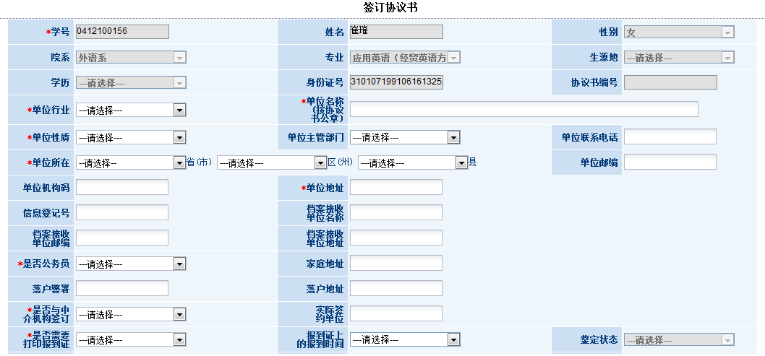

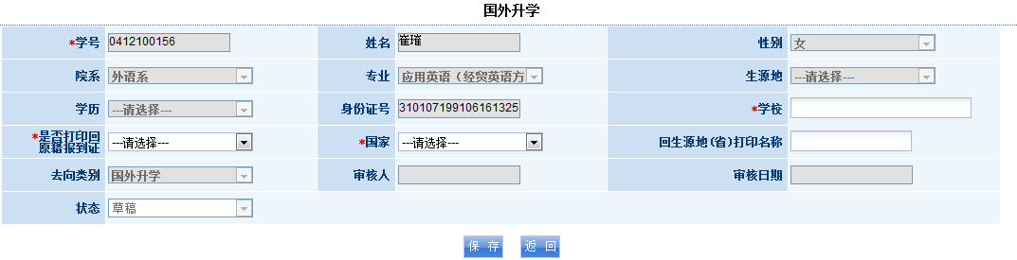 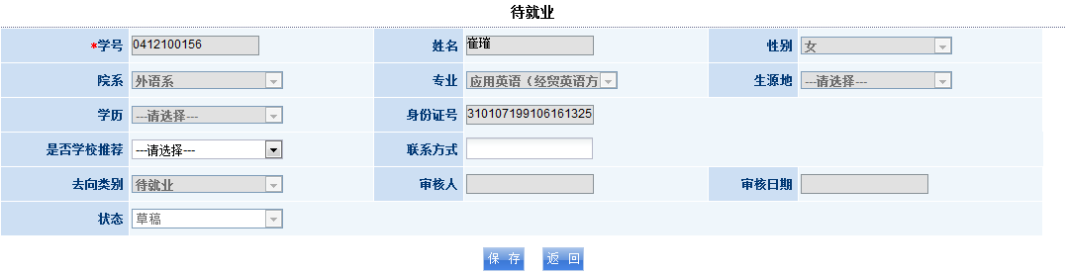

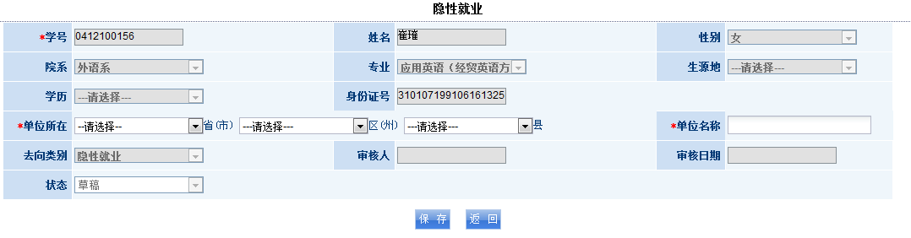

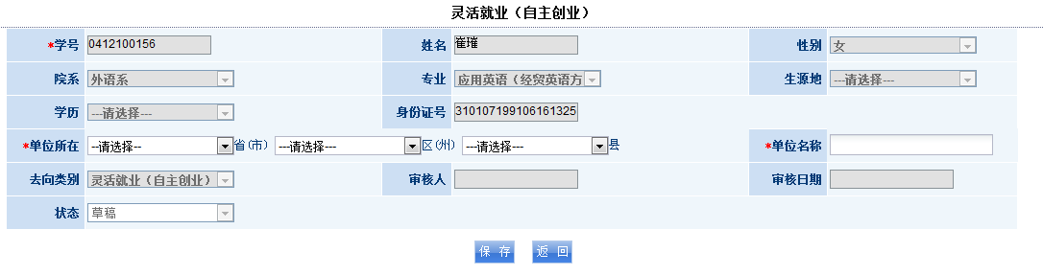

### 去向审核

* 使用角色：**辅导员**。
* 功能描述：辅导员审核所带班级学生填写的各类毕业去向。审核不通过时可以填写审核意见。

功能点：审核通过、审核不通过。

* 设计约束：
* 前置条件：学生去向已登记
* 后置条件：就业协议鉴证
* 流程图：
* 界面原型：

### 协议鉴证

* 使用角色：**院系/就业中心**。
* 功能描述：就业协议的鉴证由院系和就业中心分别完成。各院系鉴证时输入的协议编号要通过就业中心的确认，以就业中心鉴证为最终鉴证。

就业协议鉴证时应该输入就业协议的编号，除了派遣以外的其他就业去向，均不得进行鉴证。。

一个学生只能有一条鉴证成功的记录，否则做违约处理。

违约登记在就业协议鉴证时完成，需要注明违约原因，系统自动保存所有违约记录。院系不能在毕业生违约时进行协议鉴证操作。

功能点：协议书编号设置、鉴证、违约、相关违约查询

* 设计约束：协议管理中要加入协议书编写的管理，允许用户设置协议书的起始、终止编号，鉴证时系统根据编写规划自动校验。
* 前置条件：就业去向审核通过，新增的用人单位信息核实通过。
* 后置条件：
* 流程图：
* 界面原型：

### 就业去向报表

* 使用角色：**就业中心**。
* 功能描述：

**[就业去向报表]** 包含就业计划相关的生源信息和就业协议信息部分，主要用于方便就业计划校对工作，以及用于存档。报表权限为就业中心和院系。组条件为院系、学历、专业之各种组合，排序次序为院系、学历、专业，过滤条件为毕业期间, 以及是否包含、仅包含、排除延期就业的毕业生。每一页面和分组均包括计数统计。

**[就业去向详情表]**包含主要的生源信息和就业协议详情，主要用于学生提出更正申请。报表权限为就业中心和院系。组条件为院系、学历、专业、学号之各种组合，排序次序为院系、学历、专业、学号，过滤条件为毕业期间, 以及是否包含、仅包含、排除延期就业的毕业生。

**[毕业去向报表]**

**[就业人数分类报表]**

* 设计约束：
* 前置条件：
* 后置条件：
* 流程图：
* 界面原型：

### 就业协议统计

* 使用角色：**就业中心**。
* 功能描述：

[院系就业情况分类统计]用于统计院系、学历、专业分组条件下的就业协议数量的交叉表。过滤条件为毕业日期时间段，以及是否包含、仅包含、排除延期就业的毕业生。（学院层面应该有图表，可参考现有系统模式，增加数字点击功能）

[专业就业情况分类统计]用于统计专业、学历分组条件下的就业协议数量的交叉表。过滤条件为毕业日期时间段，以及是否包含、仅包含、排除延期就业的毕业生。（学院层面应该有图表，可参考现有系统模式，增加数字点击功能）

[就业地区统计]用于统计就业地区、学历分组条件下的就业协议数量的交叉表。过滤条件为毕业日期时间段，以及是否包含、仅包含、排除延期就业的毕业生。

[供需情况统计] 用于统计学院、专业、学历分组条件下的供需情况的交叉表。过滤条件为毕业日期时间段。特别注意没注明所需专业的部分。

[各学院提供岗位数统计] 用于统计各学院自己提供的就业岗位数的交叉表。过滤条件为毕业日期时间段。

[学生登录次数统计] 用于统计学院、专业、学历分组条件下的学生登录就业系统的次数的交叉表。过滤条件为毕业日期时间段。

* 设计约束：
* 前置条件：
* 后置条件：
* 流程图：
* 界面原型：

### 就业计划上报

* 使用角色：**就业中心**。
* 功能描述：

[上报市教委]用于向市教委上报就业计划和就业数据。上报就业计划表和就业数据的信息内容保持一致。同时考虑到市教委对就业计划表和就业数据的内容要求经常变化，应充分考虑其适应性，提供基于配置文件方式的数据内容设定。允许设定是否包含、仅包含、排除延期就业的毕业生。

[上报教育部]用于向教育部上报就业计划表和就业数据。上报就业计划表和就业数据的信息内容不一致。允许设定是否包含、仅包含、排除延期就业的毕业生。

* 设计约束：
* 前置条件：
* 后置条件：
* 流程图：
* 界面原型：

## 职前辅导

### 课程管理

* 使用角色：**就业中心**。
* 功能描述：就业指导中心发布、维护生涯发展公共课程信息，包括大学生生涯规划与职业发展、新生职业生涯导航、大学生KAB创业基础、研究生成功就业训练、研究生创业训练营，发布内容包括课程介绍，任课教师简介。
* 设计约束：
* 前置条件：
* 后置条件：
* 流程图：
* 界面原型：

### 链接管理

* 使用角色：**就业中心**。
* 功能描述：发布、维护网络学堂、自助测评服务的超链。
* 设计约束：
* 前置条件
* 后置条件：
* 流程图：
* 界面原型：

### 咨询预约

* 使用角色：**就业中心/咨询师/学生**
* 功能描述：就业中心管理员设置生涯个体咨询师的信息，包括咨询师简介，各咨询师可接受预约的时间、地点信息。

学生网上进行生涯发展个体咨询的预约。

咨询师对学生的预约进行回复或确认。

* 设计约束：
* 前置条件：
* 后置条件：
* 流程图：
* 界面原型：

### 活动管理

* 使用角色：**就业中心**
* 功能描述：就业中心管理员发布、维护生涯发展的相关活动信息，主要包括：生涯发展教育与就业服务月；生涯发展教育与就业咨询周；启明星行动、生涯导师；创业精英训练营；新起点训练营五项活动简介，发布活动时可输入活动简介和相关图片。
* 设计约束：
* 前置条件：
* 后置条件：
* 流程图：
* 界面原型：

### 组织机构

* 使用角色：**就业中心**
* 功能描述：就业中心管理员发布、维护社团组织与合作机构的相关介绍。并同时管理其他合作机构链接。
* 设计约束：
* 前置条件：
* 后置条件：
* 流程图：
* 界面原型：

### 就业政策

* 使用角色：**就业中心**
* 功能描述：就业中心管理员发布、维护就业政策文章，供学生和用人单位查询下载。系统提供各类发布文章的全文检索
* 设计约束：
* 前置条件：
* 后置条件：
* 流程图：
* 界面原型：

### 就业程序

* 使用角色：**就业中心/学生**
* 功能描述：就业中心管理员发布、维护就业程序办理的流程图片、说明。

学生个人就业流程进展管理

* 设计约束：
* 前置条件：
* 后置条件：
* 流程图：
* 界面原型：

### 标准表格

* 使用角色：**就业中心/学生**
* 功能描述：就业中心管理员发布、维护各种规范化的标准表格，学生、用人单位可进行下载。
* 设计约束：
* 前置条件：
* 后置条件：
* 流程图：
* 界面原型：

### 就业调查

* 使用角色：**就业中心/学生/用人单位**
* 功能描述：就业中心管理员建立调查主题并设立问卷内容，学生和用人单位在线填写问卷。就业中心能够对发布后的调查问卷进行答卷情况统计和打印、导出结果。

学生、用人单位在线填写问卷。

* 设计约束：
* 前置条件：
* 后置条件：
* 流程图：
* 界面原型：

### 职业指导

* 使用角色：**就业中心/学生**
* 功能描述：就业中心发布、维护职业指导讲座的公告，发布时要填写讲座的主题及提纲、可预约的人数、时间、地点等相关信息。职业讲座完成后，就业中心可继续维护讲座的内容、图片、典型问题及答案信息；学生可在线进行参与讲座的预约；就业中心可统计预约的人数。

就业中心发布、维护求职技巧相关的文章。

* 设计约束：
* 前置条件：
* 后置条件：
* 流程图：
* 界面原型：

### 留言咨询

* 使用角色：**就业中心/学生**
* 功能描述：学生在线对出国考研问题进行提问，提问时可指定更明细的问题类别。

就业中心可针对问题进行公开回答和单独回复。回答问题时，就业中心管理员可对问题分类进行重新归类、修改。

* 设计约束：
* 前置条件：
* 后置条件：
* 流程图：
* 界面原型：

## 招聘管理

### 单位管理

* 使用角色：**就业中心**
* 功能描述：就业中心审核用人单位的注册信息，审核通过后系统自动设置用人单位能够使用的相关功能权限。就业中心可为用人单位重置账号密码。
* 设计约束：
* 前置条件：
* 后置条件：
* 流程图：
* 界面原型：

### 招聘管理

* 使用角色：**就业中心**
* 功能描述：就业中心能够查询、维护发布的所有招聘信息。
* 设计约束：
* 前置条件：
* 后置条件：
* 流程图：
* 界面原型：

### 宣讲会管理

* 使用角色：**就业中心**
* 功能描述：就业中心对用人单位申请的宣讲会进行审核，宣讲信息按时间排列，最新信息在前面加上醒目的红色“new”。更详细的可以在导航中按“今日、明日、三天、一周、全部”以列表分类。也可以按照月历表这样的形式显示，并增加按针对学院筛选。
* 设计约束：
* 前置条件：
* 后置条件：
* 流程图：
* 界面原型：

### 招聘会管理

* 使用角色：**就业中心**
* 功能描述：就业中心发布、维护图片新闻。
* 设计约束：
* 前置条件：
* 后置条件：
* 流程图：
* 界面原型：

### 账号注册

* 使用角色：**用人单位**
* 功能描述：注册必须以dw开头，准确填写 单位名称，地址（按照省市，区，街道 号码等几项内容填写），联系人，部门，联系电话（后面增加勾选框，是否公开），手机号码（非必填项），传真号码，电子邮箱，单位性质，行业类型，组织机构代码，全部设置为必填，且字数大于等于2字。增加自行上传营业执照和组织机构代码证书功能。
* 设计约束：
* 前置条件：
* 后置条件：
* 流程图：
* 界面原型：

### 招聘信息发布

* 使用角色：**用人单位**
* 功能描述：发布招聘职位，发布实习信息方法同目前方式，必须填写岗位名称，类别，专业要求，学历要求等，并增加添加附件功能。在单位功能中，增加发布面试名单功能。
* 设计约束：
* 前置条件：
* 后置条件：
* 流程图：
* 界面原型：

### 宣讲会申请

* 使用角色：**用人单位**
* 功能描述：在申请介面看到以列表形式显示的已经安排宣讲会日期，时间，校区，宣讲企业针对专业。申请模块单位需要填写申请时间，校区（选项有提示，说明每个校区有那些学院，专业），场地规模（100人以内，120人，10人，200人，200人以上），类型（普通，多媒体），针对学院，针对专业，学历要求，联系人，联系方式。在管理员审核通过填写“宣讲教室”后，单位登录可收到弹出菜单显示的宣讲会安排。
* 设计约束：
* 前置条件：
* 后置条件：
* 流程图：
* 界面原型：

### 招聘会查询

* 使用角色：**用人单位**
* 功能描述：用人单位查询就业中心对大型专场招聘会的工作日程安排。
* 设计约束：
* 前置条件：
* 后置条件：
* 流程图：
* 界面原型：

### 检索英才

* 使用角色：**用人单位**
* 功能描述：用人单位可根据学院、相关专业等条件搜索学生；可查询各学院推荐的学生信息。
* 设计约束：
* 前置条件：
* 后置条件：
* 流程图：
* 界面原型：

### 我的收藏

* 使用角色：**学生**
* 功能描述：收藏学生本人关注的用人单位信息及发布的招聘信息。可以定制指定条件的招聘信息，在此界面需学生确认是否需要接收推送信息，以及推送信息是通过邮件推送还是在进入就业网站时接收弹出窗口推送信息。在点击进入收藏以后，可以看到符合条件的推送信息。
* 设计约束：
* 前置条件：
* 后置条件：
* 流程图：
* 界面原型：

### 我的简历

* 使用角色：**学生**
* 功能描述：学生在线制作简历，可打印，导出WORD。类似51JOB。制作简历时可选择“是否对用人单位公开”选项。简历制作时可选择相应模板。
* 设计约束：
* 前置条件：
* 后置条件：
* 流程图：
* 界面原型：

### 我的求职

* 使用角色：**学生**
* 功能描述：学生查询已投递过简历的用人单位相关信息；查看已应聘过职位的相关信息。
* 设计约束：
* 前置条件：
* 后置条件：
* 流程图：
* 界面原型：

### 职位搜索

* 使用角色：**学生**
* 功能描述：学生可根据单位名称、行业、岗位、相关专业、职位、薪资搜索用人单位发布的招聘信息；选择相应的岗位后可进行投递简历、应聘操作。
* 设计约束：
* 前置条件：
* 后置条件：
* 流程图：
* 界面原型：

### 我的消息

* 使用角色：**学生**
* 功能描述：学生查询用人单位或院系、就业中心在线发送的消息。
* 设计约束：
* 前置条件：
* 后置条件：
* 流程图：
* 界面原型：

## 网站管理

### 栏目管理

* 使用角色：**系统管理员/就业中心**
* 功能描述： 管理员可以新建新的网站栏目，新建栏目时可以指定栏目的层次，也可直接选择做为已有栏目的子栏目；已存在栏目可以变更栏目名称、父级栏目等相关信息。
* 设计约束：
* 前置条件：
* 后置条件：
* 流程图：
* 界面原型：

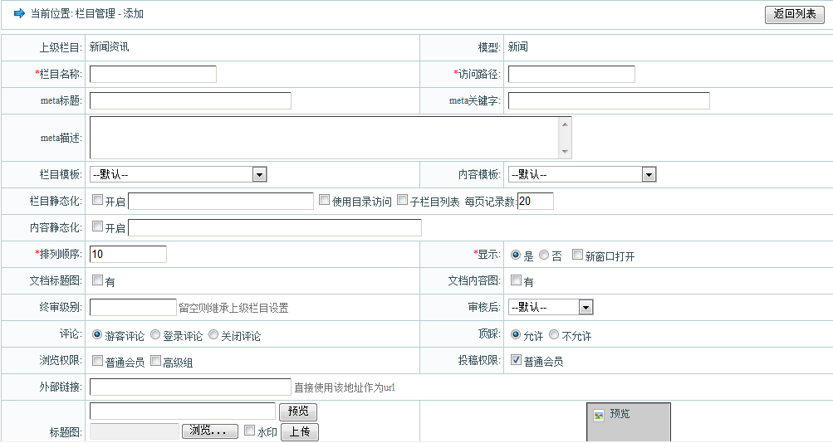

### 内容管理

* 使用角色：**系统管理员/就业中心**
* 功能描述： 内容发布主要包括通知、公告、新闻、图片新闻、文章等不同形式。每种发部内容都有相应的多媒体编辑窗口，支持各种粘贴发布。内容发布时可指定能够指定是否公开、查看的角色、是否有附件等相关信息。
* 设计约束：
* 前置条件：
* 后置条件：
* 流程图：
* 界面原型：

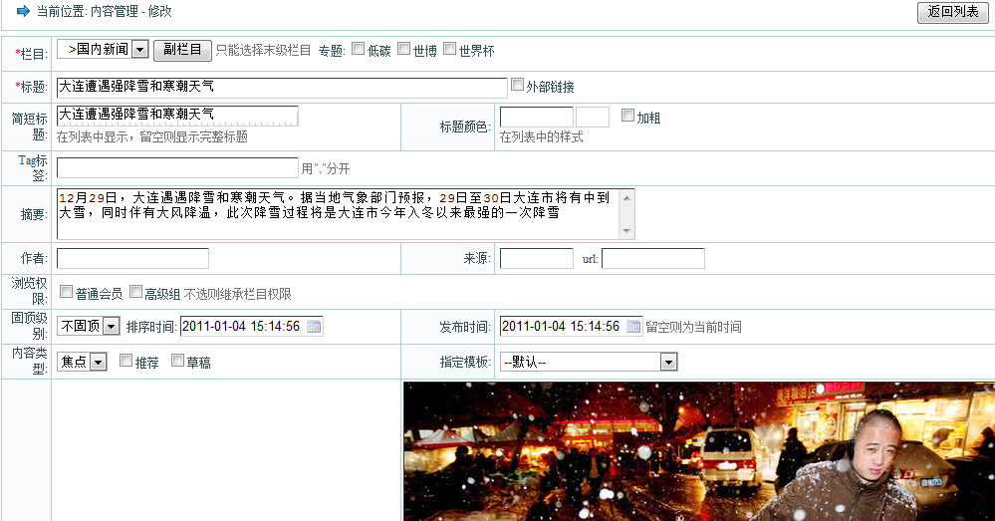

### 资源管理

* 使用角色：**系统管理员**
* 功能描述： 管理网站的公共资源。包括各类文档、程序、图片。
* 设计约束：
* 前置条件：
* 后置条件：
* 流程图：
* 界面原型：

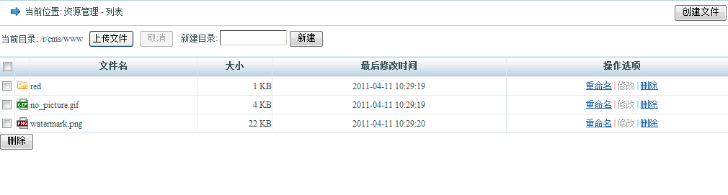

### 风格管理

* 使用角色：**系统管理员/就业中心**
* 功能描述：网站自带三套风格模板，所有用户登录后均可选择自已偏好的网站风格。
* 设计约束：
* 前置条件：
* 后置条件：
* 流程图：
* 界面原型：

### 问卷管理

* 使用角色：**就业中心**
* 功能描述：就业中心可以建立调查问卷题库、发布各类问卷调查。
* 设计约束：
* 前置条件：
* 后置条件：
* 流程图：
* 界面原型：

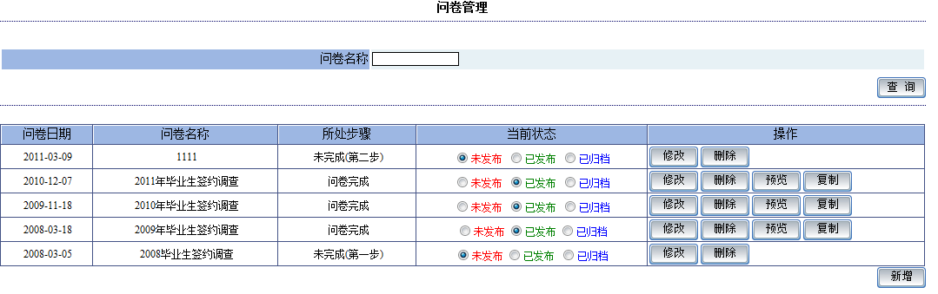

### 消息管理

* 使用角色：**所有注册用户**
* 功能描述： 所有用户均可使用站内消息。管理员可设置不同角色发送对象的范围。
* 设计约束：
* 前置条件：
* 后置条件：
* 流程图：
* 界面原型：

### 检索管理

* 使用角色：**系统管理员/就业中心**
* 功能描述：
* 设计约束：
* 前置条件：
* 后置条件：
* 流程图：
* 界面原型：



### 访问统计

* 使用角色：**系统管理员/就业中心**
* 功能描述：
* 设计约束：
* 前置条件：
* 后置条件：
* 流程图：
* 界面原型：

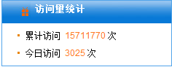

# 非功能性需求

本章节所有需求均为强制性需求。

## 数据交换

|  |  |  |  |  |
| --- | --- | --- | --- | --- |
| **序号** | **数据名称** | **来源** | **目的** | **交换方式** |
|  | 学生基本和扩展信息 | 共享库 | 宿舍系统 | 定时批量 |
| 2、 | 院系、专业、班级、辅导员、院系书记 | 共享库 | 宿舍系统 | 定时批量 |

## 数据字典

为各模块使用到的基础字典数据提供统一的新增、修改、删除、查询功能。

数据项包括：代码、代码简称、字典描述、中文名称、中文名称简称、英文名称、英文名称简称、父代码、排序号、是否有效、删除标记、创建日期、创建人、最后修改日期、最后修改人、备注说明。

## 其他需求

### 可用性

界面美观、操作方便、功能齐全。

### 性能要求

50个并发访问，响应时间在5秒之内。

### 产品文档

产品文档完整、规范，符合公司模板要求。

### 可靠性

功能要求稳定、可靠，故障率低，无严重故障。

# 附录A：数据字典定义

|  |  |  |
| --- | --- | --- |
| **索引** | **名称** | **描述** |
| 1 | 操作类型 | 页面的操作类型，如浏览、新增、查询等 |
| 2 | 数据类型 | 业务属性值的数据类型，如字符、数字、布尔等 |
| 3 | 参数类型 | 报表参数的类型 |

1. 操作类型

|  |  |
| --- | --- |
| **值** | **名称** |
| 00 | 浏览 |
| 01 | 查询 |
| 02 | 查看 |
| 03 | 新增 |
| 04 | 修改 |
| 05 | 删除 |
| 06 | 提交 |
| 07 | 审核 |
| 08 | 作废 |
| 09 | 统计 |
| 10 | 打印 |
| 11 | 导入 |
| 12 | 导出 |
| 13 | 上传 |
| 14 | 下载 |
| 99 | 其他 |

1. 数据类型

|  |  |
| --- | --- |
| **值** | **名称** |
| bool | 布尔型 |
| integer | 整型 |
| number | 数字型 |
| string | 字符型 |
| text | 文本型 |
| bin | 图片 |
| obj | 对象 |

1. 参数类型

|  |  |
| --- | --- |
| **值** | **名称** |
| 0 | SQL语句 |
| 1 | 字符串数组 |
| 2 | 字符串 |
| 3 | 日期 |
| 4 | 时间 |
| 5 | 整数 |
| 6 | 数字 |
| 7 | 系统变量 |
| 9 | 其他 |